附件1

**表1 法库县国有土地基准地价标准**

|  |  |  |  |  |  |  |  |  |  |
| --- | --- | --- | --- | --- | --- | --- | --- | --- | --- |
| 土地用途（业态、主要功能） | | | | | 基准地价标准（元/m²） | | | | |
| 土地用途 | 一级类 | | 二级类 | | 一级 | 二级 | 三级 | 四级 | 五级 |
| 类别编码 | 类别名称 | 类别编码 | 类别名称 |
|
| 09 | 商业服务业用地 |  |  | 949 | 699 | 460 | 329 | 270 |
| 0901 | 商业用地 | 949 | 699 | 460 | 329 | 270 |
| 0902 | 商务金融用地 | 807 | 594 | 391 | 280 | 230 |
| 0903 | 娱乐用地 | 712 | 524 | 345 | 247 | 203 |
| 0904 | 其他商业服务业用地 | 712 | 524 | 345 | 247 | 203 |
| **备注：上表各用途土地级别参照商业服务业级别范围确定。** | | | | | | | | | |

**表2 法库县国有土地基准地价标准**

|  |  |  |  |  |  |  |  |  |  |
| --- | --- | --- | --- | --- | --- | --- | --- | --- | --- |
| 土地用途（业态、主要功能） | | | | | 基准地价标准（元/m²） | | | | |
| 土地用途 | 一级类 | | 二级类 | | 一级 | 二级 | 三级 | 四级 | 五级 |
| 类别编码 | 类别名称 | 类别编码 | 类别名称 |
|
| 07 | 住宅用地 |  | | 763 | 575 | 399 | 303 | 248 |
| 0701 | 城镇住宅用地 | 763 | 575 | 399 | 303 | 248 |
| **备注：上表各用途土地级别参照居住级别范围确定。** | | | | | | | | | |

**表3 法库县国有土地基准地价标准**

|  |  |  |  |  |  |  |  |  |
| --- | --- | --- | --- | --- | --- | --- | --- | --- |
| 土地用途（业态、主要功能） | | | | | 基准地价标准（元/㎡） | | | |
| 土地用途 | 一级类 | | 二级类 | | 一级 | 二级 | 三级 | 四级 |
| 类别编码 | 类别名称 | 类别编码 | 类别名称 |
| 08 | 公共管理与公共服务用地 | 0805 | 体育用地 | 283 | 176 | 137 | 112 |
| 10 | 工矿用地 | 1001-1002 | 工业用地-采矿用地 | 283 | 176 | 137 | 112 |
| 11 | 仓储用地 | 1101-1102 | 物流仓储用地-储备库用地 | 283 | 176 | 137 | 112 |
| 13 | 公用设施用地 | 1301-1312 | 供水用地-其他公用设施用地 | 283 | 176 | 137 | 112 |
| 14 | 绿地与开敞空间用地 | 1401-1403 | 公园绿地-广场用地 | 283 | 176 | 137 | 112 |
| **备注：上表各用途土地级别参照工业级别范围确定。** | | | | | | | | |

**表4 法库县国有土地基准地价标准**

|  |  |  |  |  |  |  |  |  |  |
| --- | --- | --- | --- | --- | --- | --- | --- | --- | --- |
| 土地用途（业态、主要功能） | | | | | 基准地价标准（元/m²） | | | | |
| 土地用途 | 一级类 | | 二级类 | | 一级 | 二级 | 三级 | 四级 | 五级 |
| 类别 | 类别 | 类别 | 类别名称 |
|  | 名称 | 编码 |
| 08 | 公共管理与公共服务用地 |  | | 534 | 403 | 279 | 212 | 174 |
| 0801 | 机关团体用地 | 534 | 403 | 279 | 212 | 174 |
| 0802 | 科研用地 | 534 | 403 | 279 | 212 | 174 |
| 0803 | 文化用地 | 481 | 363 | 251 | 191 | 157 |
| 0804 | 教育用地 | 534 | 403 | 279 | 212 | 174 |
| 0806 | 医疗卫生用地 | 534 | 403 | 279 | 212 | 174 |
| 0807 | 社会福利用地 | 481 | 363 | 251 | 191 | 157 |
| **备注：上表各用途土地级别参照公共管理与公共服务级别范围确定。** | | | | | | | | | |

**表5 法库县国有土地出让金标准**

|  |  |  |  |  |  |  |  |  |  |
| --- | --- | --- | --- | --- | --- | --- | --- | --- | --- |
| 土地用途（业态、主要功能） | | | | | 出让金标准（元/m²） | | | | |
| 土地用途 | 一级类 | | 二级类 | | 一级 | 二级 | 三级 | 四级 | 五级 |
| 类别编码 | 类别名称 | 类别编码 | 类别名称 |
|
| 09 | 商业服务业用地 |  |  | 285 | 210 | 138 | 99 | 81 |
| 0901 | 商业用地 | 285 | 210 | 138 | 99 | 81 |
| 0902 | 商务金融用地 | 242 | 178 | 117 | 84 | 69 |
| 0903 | 娱乐用地 | 214 | 157 | 104 | 74 | 61 |
| 0904 | 其他商业服务业用地 | 214 | 157 | 104 | 74 | 61 |
| **备注：上表各用途土地级别参照商业服务业级别范围确定。** | | | | | | | | | |

**表6 法库县国有土地出让金标准**

|  |  |  |  |  |  |  |  |  |  |
| --- | --- | --- | --- | --- | --- | --- | --- | --- | --- |
| 土地用途（业态、主要功能） | | | | | 出让金标准（元/m²） | | | | |
| 土地用途 | 一级类 | | 二级类 | | 一级 | 二级 | 三级 | 四级 | 五级 |
| 类别编码 | 类别名称 | 类别编码 | 类别名称 |
|
| 07 | 住宅用地 |  | | 229 | 173 | 120 | 91 | 74 |
| 0701 | 城镇住宅用地 | 229 | 173 | 120 | 91 | 74 |
| **备注：上表各用途土地级别参照居住级别范围确定。** | | | | | | | | | |

**表7 法库县国有土地出让金标准**

|  |  |  |  |  |  |  |  |  |
| --- | --- | --- | --- | --- | --- | --- | --- | --- |
| 土地用途（业态、主要功能） | | | | | 出让金标准（元/㎡） | | | |
| 土地用途 | 一级类 | | 二级类 | | 一级 | 二级 | 三级 | 四级 |
| 类别编码 | 类别名称 | 类别编码 | 类别名称 |
| 08 | 公共管理与公共服务用地 | 0805 | 体育用地 | 85 | 53 | 41 | 34 |
| 10 | 工矿用地 | 1001-1002 | 工业用地-采矿用地 | 85 | 53 | 41 | 34 |
| 11 | 仓储用地 | 1101-1102 | 物流仓储用地-储备库用地 | 85 | 53 | 41 | 34 |
| 13 | 公用设施用地 | 1301-1312 | 供水用地-其他公用设施用地 | 85 | 53 | 41 | 34 |
| 14 | 绿地与开敞空间用地 | 1401-1403 | 公园绿地-广场用地 | 85 | 53 | 41 | 34 |
| **备注：上表各用途土地级别参照工业级别范围确定。** | | | | | | | | |

**表8 法库县国有土地出让金标准**

|  |  |  |  |  |  |  |  |  |  |
| --- | --- | --- | --- | --- | --- | --- | --- | --- | --- |
| 土地用途（业态、主要功能） | | | | | 出让金标准（元/m²） | | | | |
| 土地用途 | 一级类 | | 二级类 | | 一级 | 二级 | 三级 | 四级 | 五级 |
| 类别 | 类别 | 类别 | 类别名称 |
|  | 名称 | 编码 |
| 08 | 公共管理与公共服务用地 |  | | 160 | 121 | 84 | 64 | 52 |
| 0801 | 机关团体用地 | 160 | 121 | 84 | 64 | 52 |
| 0802 | 科研用地 | 160 | 121 | 84 | 64 | 52 |
| 0803 | 文化用地 | 144 | 109 | 75 | 57 | 47 |
| 0804 | 教育用地 | 160 | 121 | 84 | 64 | 52 |
| 0806 | 医疗卫生用地 | 160 | 121 | 84 | 64 | 52 |
| 0807 | 社会福利用地 | 144 | 109 | 75 | 57 | 47 |
| **备注：上表各用途土地级别参照公共管理与公共服务级别范围确定。** | | | | | | | | | |

附件2

**关于法库县城镇土地级别基准地价出让金**

**标准使用相关问题的说明**

一、土地级别确认

表1、表5中各土地用途土地级别参照商业服务业用途级别确定；表2、表6中各土地用途土地级别参照居住用途级别确定；表3、表7中各土地用途土地级别参照工业用途级别确定；表4、表8中各土地用途土地级别参照公共管理与公共服务用途级别确定。

表1、表5中用地分类以道路为级别界限的（不含高架路、封闭路等道路两侧不可通达或通达困难的），低级别一侧临路第一宗地归入高级别。

二、价格标准说明

（一）基准地价内涵及设定条件

基准地价内涵为法库县辖区范围内，在平均开发利用条件下，不同级别建设用地按照商业服务业、居住、工业和公共管理与公共服务用地等用途分别确定的法定最高使用年期出让土地使用权区域平均价格。

1.价格表现形式：

基准地价为地面价格。

2.开发程度设定：

表1和表4中各土地用途设定为“六通一平”，即宗地红线外通路、供水、排水、通电、通讯、供热及宗地红线内场地平整。

表2中居住用途设定为“七通一平”，即宗地红线外通路、供水、排水、通电、通讯、供气、供热及宗地红线内场地平整。

表3中各土地用途设定为“五通一平”，即宗地红线外通路、供水、排水、通电、通讯及宗地红线内场地平整。

3.平均容积率设定：

表1、表2和表4中各土地用途基准地价标准平均容积率设定为1.5，表3中各土地用途基准地价标准容积率设定为1.0。

4.估价期日：2024年7月1日。

5.土地使用年期：

商业服务业用地土地使用年限为法定最高年限40年，居住用地土地使用年限为法定最高年限70年，公共管理与公共服务用地、工矿用地、仓储用地、公用设施用地、绿地与开敞空间用地土地使用年限为法定最高年限50年。

（二）出让金内涵及设定条件

出让金为通过招标、拍卖、挂牌方式有偿供地的出让净收益标准，不包括土地取得费用、土地开发费用、新征地的新增建设用地有偿使用费和出让收入中提取的各项资金和基金。

1.价格表现形式：

出让金为地面价格。

2.开发程度、估价期日、土地使用年期设定同基准地价，平均容积率不做具体设定。

三、其他说明事项

（一）土地还原率

表1中各土地用途还原率为5.08%；表2中各土地用途还原率为4.78%；表3中各土地用途还原率为3.97%；表4中各土地用途还原率为4.49%。

（二）容积率修正

本次公布的基准地价为平均容积率对应的价格标准，其他容积率基准地价标准等于平均容积率价格标准乘以容积率修正系数。其中表1中各土地用途容积率修正系数按照商业服务业用途容积率修正系数确定；表2和表4中各土地用途容积率修正系数按照居住用途容积率修正系数确定；表3不做容积率修正。

附件3

**商服用地容积率修正系数**

|  |  |  |  |  |  |  |  |  |  |  |
| --- | --- | --- | --- | --- | --- | --- | --- | --- | --- | --- |
| 容积率 | 1.1 | 1.2 | 1.3 | 1.4 | 1.5 | 1.6 | 1.7 | 1.8 | 1.9 | 2.0 |
| 修正系数 | 0.8311 | 0.8754 | 0.9182 | 0.9597 | 1 | 1.0393 | 1.0775 | 1.1149 | 1.1515 | 1.1872 |
| 容积率 | 2.1 | 2.2 | 2.3 | 2.4 | 2.5 | 2.6 | 2.7 | 2.8 | 2.9 | 3.0 |
| 修正系数 | 1.2223 | 1.2567 | 1.2905 | 1.3237 | 1.3563 | 1.3884 | 1.4200 | 1.4512 | 1.4819 | 1.5121 |
| 容积率 | 3.1 | 3.2 | 3.3 | 3.4 | 3.5 | 3.6 | 3.7 | 3.8 | 3.9 | 4.0 |
| 修正系数 | 1.5420 | 1.5715 | 1.6006 | 1.6294 | 1.6578 | 1.6859 | 1.7137 | 1.7412 | 1.7684 | 1.7953 |
| 容积率 | 4.1 | 4.2 | 4.3 | 4.4 | 4.5 | 4.6 | 4.7 | 4.8 | 4.9 | 5.0 |
| 修正系数 | 1.8219 | 1.8483 | 1.8744 | 1.9003 | 1.9260 | 1.9514 | 1.9766 | 2.0016 | 2.0264 | 2.0509 |

**居住用地容积率修正系数**

|  |  |  |  |  |  |  |  |  |  |  |
| --- | --- | --- | --- | --- | --- | --- | --- | --- | --- | --- |
| 容积率 | 1.1 | 1.2 | 1.3 | 1.4 | 1.5 | 1.6 | 1.7 | 1.8 | 1.9 | 2.0 |
| 修正系数 | 0.8595 | 0.8968 | 0.9325 | 0.9669 | 1 | 1.0320 | 1.0630 | 1.0931 | 1.1224 | 1.1508 |
| 容积率 | 2.1 | 2.2 | 2.3 | 2.4 | 2.5 | 2.6 | 2.7 | 2.8 | 2.9 | 3.0 |
| 修正系数 | 1.1786 | 1.2056 | 1.2321 | 1.2580 | 1.2833 | 1.3081 | 1.3324 | 1.3563 | 1.3798 | 1.4028 |
| 容积率 | 3.1 | 3.2 | 3.3 | 3.4 | 3.5 | 3.6 | 3.7 | 3.8 | 3.9 | 4.0 |
| 修正系数 | 1.4254 | 1.4477 | 1.4696 | 1.4912 | 1.5125 | 1.5334 | 1.5541 | 1.5744 | 1.5945 | 1.6144 |
| 容积率 | 4.1 | 4.2 | 4.3 | 4.4 | 4.5 | 4.6 | 4.7 | 4.8 | 4.9 | 5.0 |
| 修正系数 | 1.6339 | 1.6533 | 1.6724 | 1.6913 | 1.7099 | 1.7284 | 1.7466 | 1.7647 | 1.7825 | 1.8002 |

附件4

**法库县商业服务业用地级别范围说明**

| **级别** | **级别范围** |
| --- | --- |
| 一级 | 起边门街与龙山路交汇处-龙山路-幸福街-兴法路-边门街-边门街与龙山路交汇处止 |
| 二级 | 起边门街西侧规划路与龙山西路交汇处-龙山西路-边门街-边外路-东外环路-南外环路-起边门街西侧规划路-边门街西侧规划路与龙山西路交汇处止（不含一级地区） |
| 三级 | 起G505与科勒大街交汇处-科勒大街-苏泊尔大道-村路-G203-周地沟村-东沟村-东门村-羊草沟村-王家村-桃山村-东新城堡村-北门村-大泉眼村-四台子村-G505-G505与科勒大街交汇处止（不含一级和二级地区，上述界线描述中用村名表示级别范围界线的包括该村） |
| 四级 | 吉祥街道：马家店村（除三级区域）、榆树底村、红土砬子村、小房申村、黄花岭村、马家店林场、种畜场；  龙山街道：下洼子村、黄花岭村、三泉村、团山子村、后魏家楼村（以上五村除三级区域）、西新城堡村、哥哥府村、任家窝堡村、孤家子村  五台子村、古井子村、秋皮沟村、前魏家楼村；  孟家镇：四家子村、徐三家子村、孟家村、赵家村、西大房申村；  十间房镇：十间房村、小荒地村、赵贝堡村、尚屯村、李贝堡村、山咀子村、后孤家子村、尚屯水库东岸及北岸；  大孤家子镇：大孤家子村、小岭村、拉玛桥村、大岭村、路家房申村、大孤家子农场；  依牛堡子镇：椴树沟村、大粮洞村、西拉马河子村、东拉马河子村、崔家屯村、黎巴彦村、西獐草沟村、依牛堡子村、四家子村、贺尔海村、花牛堡子村；  秀水河子镇：秀水河子村、前秀水河子村（不含一级、二级和三级地区） |
| 五级 | 一至四级以外地区 |

**法库县居住用地级别范围说明**

| **级别** | **级别范围** |
| --- | --- |
| 一级 | 起边门街与龙山路交汇处-龙山路-幸福街-天阔路-团结街-尚品路-边门街-边门街与龙山路交汇处止 |
| 二级 | 起边门街西侧规划路与龙山西路交汇处-龙山西路-边门街-边外路-东外环路-南外环路-起边门街西侧规划路-边门街西侧规划路与龙山西路交汇处止（不含一级地区） |
| 三级 | 起G505与科勒大街交汇处-科勒大街-苏泊尔大道-村路-G203-周地沟村-东沟村-东门村-羊草沟村-王家村-桃山村-东新城堡村-北门村-大泉眼村-四台子村-G505-G505与科勒大街交汇处止（不含一级二级地区，上述界线描述中用村名表示级别范围界线的包括该村） |
| 四级 | 吉祥街道：马家店村（除三级区域）、榆树底村、红土砬子村、小房申村、黄花岭村、马家店林场、种畜场；  龙山街道：下洼子村、黄花岭村、三泉村、团山子村、后魏家楼村（以上五村除三级区域）、西新城堡村、哥哥府村、任家窝堡村、孤家子村  五台子村、古井子村、秋皮沟村、前魏家楼村；  孟家镇：四家子村、徐三家子村、孟家村、赵家村、西大房申村；  十间房镇：十间房村、小荒地村、赵贝堡村、尚屯村、李贝堡村、山咀子村、后孤家子村、尚屯水库东岸及北岸；  大孤家子镇：大孤家子村、小岭村、拉玛桥村、大岭村、路家房申村、大孤家子农场；  依牛堡子镇：椴树沟村、大粮洞村、西拉马河子村、东拉马河子村、崔家屯村、黎巴彦村、西獐草沟村、依牛堡子村、四家子村、贺尔海村、花牛堡子村；  秀水河子镇：秀水河子村、前秀水河子村（不含一级、二级和三级地区） |
| 五级 | 一至四级以外地区 |

**法库县工业用地级别范围说明**

| **级别** | **级别范围** |
| --- | --- |
| 一级 | 起边门街西侧规划路与龙山西路交汇处-龙山西路-边门街-北外环路-东外环路-南外环路-起边门街西侧规划路-边门街西侧规划路与龙山西路交汇处止 |
| 二级 | 起G505与科勒大街交汇处-科勒大街-苏泊尔大道-村路-G203-周地沟村-东沟村-东门村-羊草沟村-王家村-桃山村-东新城堡村-北门村-大泉眼村-四台子村-G505-G505与科勒大街交汇处止（不含一级地区，上述界线描述中用村名表示级别范围界线的包括该村） |
| 三级 | 吉祥街道：马家店村（除三级区域）、榆树底村、红土砬子村、小房申村、黄花岭村、蛇山沟村、郝家沟村、马家店林场、种畜场；  龙山街道：下洼子村、黄花岭村、三泉村、团山子村、后魏家楼村（以上五村除三级区域）、西新城堡村、哥哥府村、任家窝堡村、孤家子村  五台子村、古井子村、秋皮沟村、前魏家楼村；  孟家镇：四家子村、徐三家子村、孟家村、赵家村、西大房申村、孤树子村、东岗子村；  十间房镇：十间房村、小荒地村、赵贝堡村、尚屯村、李贝堡村、山咀子村、后孤家子村、尚屯水库东岸及北岸；  大孤家子镇：大孤家子村、小岭村、拉玛桥村、大岭村、路家房申村、大孤家子农场；  依牛堡子镇：椴树沟村、大粮洞村、西拉马河子村、东拉马河子村、崔家屯村、黎巴彦村、西獐草沟村、依牛堡子村、四家子村、贺尔海村、花牛堡子村、祝家堡子村；  秀水河子镇：秀水河子村、前秀水河子村（不含一级和二级地区） |
| 四级 | 一至三级以外地区 |

**法库县公共管理与公共服务用地级别范围说明**

| **级别** | **级别范围** |
| --- | --- |
| 一级 | 起边门街与龙山路交汇处-龙山路-幸福街-天阔路-团结街-尚品路-边门街-边门街与龙山路交汇处止 |
| 二级 | 起边门街西侧规划路与龙山西路交汇处-龙山西路-边门街-边外路-东外环路-南外环路-起边门街西侧规划路-边门街西侧规划路与龙山西路交汇处止（不含一级地区） |
| 三级 | 起G505与科勒大街交汇处-科勒大街-苏泊尔大道-村路-G203-周地沟村-东沟村-东门村-羊草沟村-王家村-桃山村-东新城堡村-北门村-大泉眼村-四台子村-G505-G505与科勒大街交汇处止（不含一级二级地区，上述界线描述中用村名表示级别范围界线的包括该村） |
| 四级 | 吉祥街道：马家店村（除三级区域）、榆树底村、红土砬子村、小房申村、黄花岭村、马家店林场、种畜场；  龙山街道：下洼子村、黄花岭村、三泉村、团山子村、后魏家楼村（以上五村除三级区域）、西新城堡村、哥哥府村、任家窝堡村、孤家子村  五台子村、古井子村、秋皮沟村、前魏家楼村；  孟家镇：四家子村、徐三家子村、孟家村、赵家村、西大房申村；  十间房镇：十间房村、小荒地村、赵贝堡村、尚屯村、李贝堡村、山咀子村、后孤家子村、尚屯水库东岸及北岸；  大孤家子镇：大孤家子村、小岭村、拉玛桥村、大岭村、路家房申村、大孤家子农场；  依牛堡子镇：椴树沟村、大粮洞村、西拉马河子村、东拉马河子村、崔家屯村、黎巴彦村、西獐草沟村、依牛堡子村、四家子村、贺尔海村、花牛堡子村；  秀水河子镇：秀水河子村、前秀水河子村（不含一级、二级和三级地区） |
| 五级 | 一至四级以外地区 |

附件5

**（一）商业服务业用地级别及基准地价图**

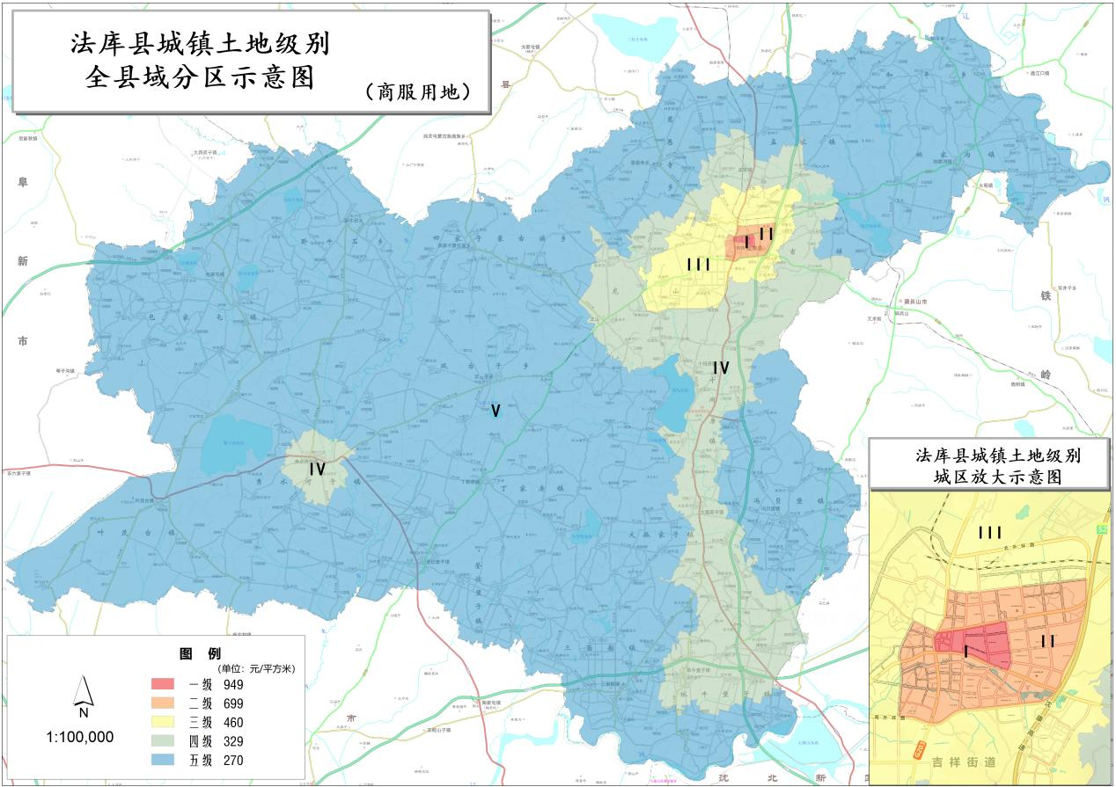

**（二）居住用地级别及基准地价图**

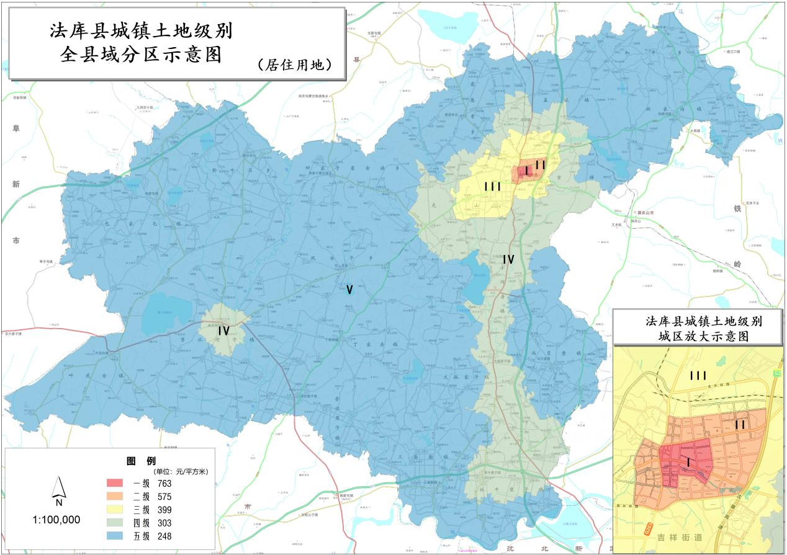

**（三）工业用地级别及基准地价图**

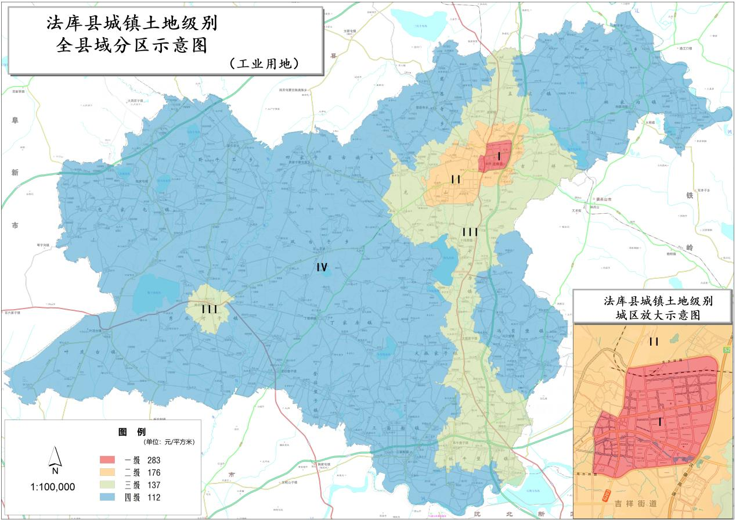

**（四）公共管理与公共服务用地级别及基准地价图**

